Un exemple d'application pédagogique du diagnostic
Gaël CHEVALIER – Lionel GENDRE | Edité le 30/04/2012
Cette ressource présente un exemple d'application pédagogique du diagnostic, inspiré d'un TP réalisé en école d'ingénieurs. Il s'agit de mesurer les déformations d'une pièce mécanique sous charge, puis de simuler ces déformations par éléments finis, et enfin de critiquer les résultats. Le diagnostic des écarts obtenus permet notamment d'illustrer les limites des modèles de liaisons et d'actions mécaniques proposés dans les solveurs les plus simples.

1 - Objectif pédagogique
Cette étude est extraite d'un TP réalisé dans un cycle de formations d'ingénieurs à l'école Supmeca. Ce TP s'adresse à des étudiants ayant quelques notions de base sur la mécanique des milieux continus et sur la pratique des éléments finis. La compétence terminale visée par ce TP, et par les autres enseignements qui l'entourent, est de simuler le comportement d'un produit industriel, notamment par éléments finis. La compétence intermédiaire particulièrement visée par ce TP est de modéliser l'environnement du produit dans une simulation par éléments finis.
La stratégie adoptée est celle d'un « TP diagnostic », tel que décrit dans la ressource « La démarche scientifique dans la réalisation des produits industriels ». Il s'agit de réaliser un essai pour déterminer une grandeur physique, puis d'observer et de modéliser le dispositif expérimental afin de déterminer la même grandeur physique par la simulation. Les étudiants sont ensuite invités à comparer les résultats obtenus par les deux approches afin de critiquer leur modélisation en recherchant les origines des écarts obtenus (figure 1).
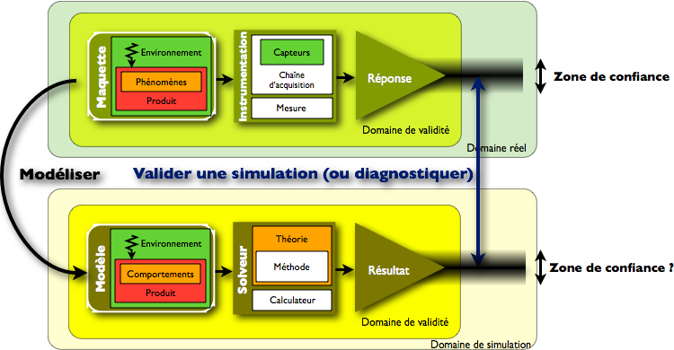
Figure 1 : L'utilisation pédagogique du diagnostic en sciences de l'ingénieur.

2 - Objectif et cadre de l'étude
L'étude porte sur le comportement du support d'une conduite de la climatisation d'un ATR-42.
La figure 2a représente un ATR-42, la figure 2b schématise le support de conduite dans son environnement. Cette pièce est fixée d'une part au bâti de l'avion, et d'autre part à la conduite qu'elle supporte, par des plots cylindriques courts, montés serrés dans des alésages de même géométrie nominale.
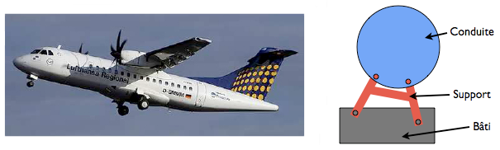

(a)
(b)

Figure 2 : (a) Un ATR-42 ; (b) schéma du support de conduite dans son environnement.
La délimitation spatiale (le support de conduite) et temporelle (une phase de vol donnée) de l'étude est imposée. Des extraits du cahier des charges, non reproduits ici, donnent les informations essentielles sur les principaux éléments du milieu extérieur, et notamment la valeur maximale de l'effort que la conduite est supposée exercer sur le support.
L'objectif de l'étude est de déterminer les déplacements et déformations locales en quelques points du support, dans l'optique de vérifier qu'ils ne dépassent pas certaines valeurs admissibles non précisées ici.

3 - Expérimentation
Dans un premier temps, il est demandé aux étudiants de mettre en œuvre la manipulation afin d'obtenir une réponse ; pendant cette phase, ils observent la pièce, son environnement et les phénomènes qui s'y produisent, afin de pouvoir critiquer la modélisation qui leur sera proposée par la suite.

3.1 - Le dispositif expérimental
Le dispositif utilisé pour l'expérience est représenté sur la figure 3.
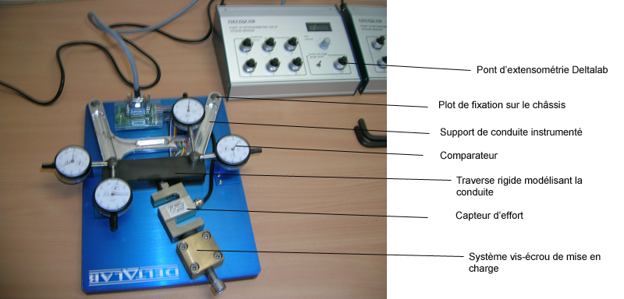
Figure 3 : Photographie du banc d'essai.
La maquette du produit est ici un exemplaire réel de la pièce.
La relation de la pièce avec son environnement est reproduite à l'aide de deux dispositifs :
- D'une part, la pièce est fixée sur un banc d'essai massif et rigide, afin de modéliser l'action du bâti de l'avion sur la pièce ;
- D'autre part, la pièce est fixée à une traverse sur laquelle un système vis-écrou permet d'exercer des sollicitations ; cela modélise l'action de la conduite sur la pièce.
Ces deux fixations s'effectuent à l'aide de plots cylindriques montés serrés dans des alésages, comme en utilisation réelle.
L'instrumentation utilisée est de trois types différents :
- Les déplacements sont mesurés à l'aide de quatre comparateurs dont le corps est fixé au bâti du banc ;
- Les déformations sont mesurées à l'aide de cinq jauges collées sur la pièce, reliées à un pont d'extensométrie permettant d'afficher directement, après calibrage, les valeurs des déformations ;
- Enfin, l'effort appliqué sur la pièce est mesuré à l'aide d'un capteur d'effort placé dans le système vis-écrou, relié à un autre pont.

3.2 - Mesures et résultats
Il est demandé aux étudiants d'appliquer un effort croissant par paliers jusqu'à la valeur maximale indiquée dans le cahier des charges (2700 N) et de relever, pour chaque valeur de l'effort, les indications des différents capteurs. Un résultat typique est donné sur la figure 4.
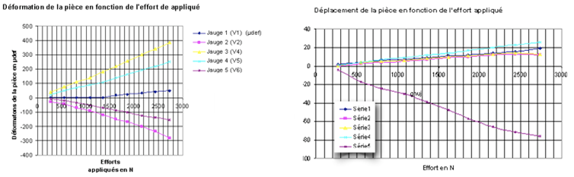

(a)
(b)

Figure 4 : Résultats des mesures : (a) déformations, (b) déplacements.
Les étudiants ramènent ensuite l'effort à zéro, et peuvent ainsi constater qu'il n'y a aucune déformation permanente significative. Par ailleurs, ils peuvent consulter des extraits de documentations qui leur indiquent comment faire des mesures « propres », et leur précisent que les instruments utilisés contribuent faiblement aux erreurs de mesure (moins de 1%) dans les conditions de cette expérience.

4 - Modélisation et simulation
Dans un second temps, il est demandé aux étudiants de modéliser et de simuler ce qu'ils ont observé. Cette phase comporte des difficultés conséquentes, aussi bien scientifiques (la modélisation nécessite de faire des choix, qui peuvent demander beaucoup de recul) que techniques (l'utilisation des logiciels doit être maîtrisée). Elle est donc fortement guidée.
Les différents termes utilisés dans cette partie sont définis dans la ressource « Introduction à la simulation par éléments finis ».

4.1 - Modélisation
L'observation et l'identification des phénomènes physiques réalisée à l'étape précédente a notamment permis de constater que les déformations et les déplacements sont faibles, réversibles, et à peu près proportionnels au chargement. Ces observations permettent aux étudiants de justifier partiellement les différents choix qui suivent.
La théorie utilisée est la mécanique des milieux continus tridimensionnels, en statique et sous l'hypothèse des petites perturbations, associée à une discrétisation par éléments finis. Elle est complétée par le modèle du comportement du matériau constituant la pièce, que l'on choisit élastique linéaire, homogène et isotrope.
Le solveur imposé est le module de simulation par éléments finis du progiciel de CAO Catia V5. Ce logiciel est en effet à la fois facile à appréhender et capable de réaliser la simulation proposée.
Le modèle du produit est un maillage d'apparence similaire à celui de la figure 5. Les étudiants sont invités à réaliser ce maillage à partir de la géométrie nominale de la pièce, à l'aide du mailleur automatique de Catia. La modélisation du produit n'étant pas l'objectif principal de ce TP, des consignes détaillées leur sont données afin de s'assurer que la discrétisation ne contribuera pas significativement à l'écart.
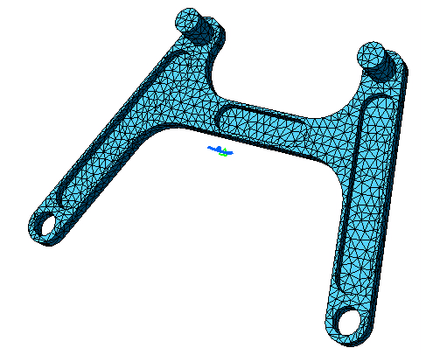
Figure 5 : Maillage du support de conduite.
Le modèle de l'environnement est ici constitué de deux parties : le modèle de l'action de la traverse, et le modèle de l'action du bâti.
La traverse est modélisée par un solide indéformable. Pour ce faire, on crée une liaison rigide entre tous les nœuds du maillage correspondant à la surface des plots. Ensuite, on applique une force en un point du solide ainsi créé (figure 6) ; cette force modélise l'action du système vis-écrou lorsque la valeur donnée par le capteur vaut 2700 N. Ses composantes dans le repère lié au bâti ainsi qu'un point de sa droite d'action sont donnés aux étudiants.
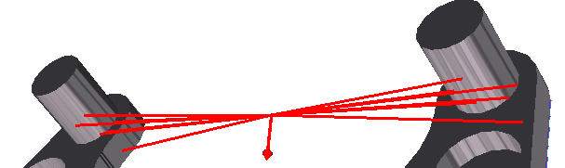

(a)
(b)

Figure 6 : Modèle CAO de l'ensemble traverse/support (a) et schématisation de la condition aux limites appliquées sur le modèle de la traverse (b).
Pour ce qui est de la liaison avec le bâti, deux possibilités sont proposées aux étudiants. La première consiste à modéliser chacun des assemblages plot/alésage par l'équivalent d'une liaison pivot ; en éléments finis, cela revient à sélectionner les nœuds de la surface de contact, et à bloquer leurs déplacements normaux, de sorte à permettre la rotation autour de l'axe (figure 7a). La seconde possibilité est de modéliser ces assemblages par un encastrement, ce qui revient à bloquer tous les degrés de liberté des nœuds de la surface de contact (figure 7b).
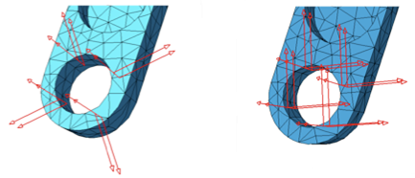

(a)
(b)

Figure 7 : Equivalents par éléments finis de modèles de liaisons normalisées : (a) pivot, (b) encastrement.
Des consignes sont données aux étudiants pour leur permettre de construire automatiquement ces conditions aux limites à partir des modèles de liaisons normalisées définis dans Catia. Les étudiants sont invités à tester, comparer et critiquer les deux approches.

4.2 - Calcul et résultats
Une fois la modélisation terminée, les étudiants peuvent lancer le calcul puis visualiser les déplacements, déformations et contraintes en tout point de la pièce. Des instructions leur sont données pour extraire, parmi ces résultats, les déplacements et déformations comparables à ceux qui ont été mesurés lors de l'étape précédente.

5 - Comparaison des résultats et diagnostic
Le diagnostic proprement dit peut alors commencer. Le tableau ci-dessous présente les déformations et les déplacements obtenus pour le chargement maximal, par l'expérimentation et par la simulation. Pour la simulation, les deux modèles de la liaison support/bâti sont comparés : encastrements (E) et pivots (P).

Résultat | Exp. | Sim. E | Sim. P
Déplacement du plot gauche selon x (mm) | 0,21 | 0,12 | 0,21
Déplacement du plot gauche selon y (mm) | 0,13 | -0,22 | -0,3
Déplacement du plot droit selon x (mm) | 0,18 | 0,12 | 0,21
Déplacement du plot droit selon y (mm) | 0,13 | -0,17 | -0,18
Déformation de la jauge 1 (μm/m) | 260 | -150 | 365
Déformation de la jauge 2 (μm/m) | 400 | 200 | 300
Déformation de la jauge 3 (μm/m) | -286 | -500 | -170
Déformation de la jauge 4 (μm/m) | 90 | 150 | -30
Déformation de la jauge 5 (μm/m) | -180 | -50 | -200
On observe des écarts extrêmement importants, les signes n'étant parfois même pas corrects. Les étudiants sont donc amenés à s'interroger sur les causes de ces écarts.
Si les protocoles fournis ont été respectés, les erreurs de calcul et de mesure ne contribuent que faiblement aux écarts, et l'origine de ceux-ci doit donc être cherchée dans la pertinence des modèles vis-à-vis du réel ainsi que dans la définition des grandeurs que l'on compare. Pour guider les étudiants dans cette recherche, on leur demande de remettre le dispositif expérimental sous charge et d'observer attentivement ce qui se produit, en attirant leur attention sur quelques points particuliers. Ici, le TP étant centré sur la modélisation de l'environnement, trois problèmes peuvent être soulevés :
- Pour des faibles charges, on n'observe aucun mouvement du support par rapport au bâti aux alentours des plots, mais à partir d'une certaine charge, on observe une rotation visible à l'œil nu. Il semble donc exister un seuil au-delà duquel les liaisons avec le bâti admettent un mouvement relatif ; ce seuil est d'ailleurs visible sur certaines courbes de la figure 4, qui semblent s'infléchir vers 1500 N. Les étudiants peuvent alors être amenés à faire le rapprochement avec le modèle de Coulomb, qu'ils ont étudié dans leur cursus, pour en déduire qu'il se produit manifestement du frottement dans la liaison réelle ; les modèles proposés n'en tiennent pas compte.
- En outre, le modèle de l'environnement est basé sur des contraintes cinématiques ayant pour effet de rendre les surfaces de contact indéformables et ici, chacune de ces surfaces modélise une paire de plots. En d'autres termes, dans la simulation, les deux plots d'une liaison ne peuvent ni se rapprocher, ni s'éloigner, ni tourner l'un par rapport à l'autre, et l'on suppose de plus qu'il n'y a aucun défaut de positionnement relatif entre les deux surfaces de contact ! Cette hypothèse cinématique est très forte et les informations fournies par l'essai ne permettent pas de juger facilement de sa pertinence...
- Enfin, l'effort appliqué par l'intermédiaire de la vis de pression sur la traverse a été modélisé par une force horizontale. Cependant, l'observation du banc d'essai montre que l'angle entre la ligne moyenne de la pièce mise sous charge et l'axe de la vis est non nul, et vaut environ 5°. Ceci génère une flexion du support de conduite et entraîne des déplacements et des déformations qui n'ont pas été pris en compte dans la simulation.
De ces trois problèmes, le troisième est de loin le plus facile à corriger : il suffit de modifier la modélisation de l'effort exercé sur la traverse en ajoutant une composante verticale. Une telle modification est donc proposée aux étudiants, et conduit après calcul aux résultats suivants (en modélisant la liaison par deux encastrements) :
 | plot gauche en x | plot gauche en y | plot droit en x | plot droit en y
Déplacements mesurés (mm) | 0,21 | 0,13 | 0,18 | 0,13
Déplacements calculés (mm) | 0,11 | 0,14 | 0,12 | 0,17

 | jauge 1 | jauge 2 | jauge 3 | jauge 4 | jauge 5
Déformations mesurées (μm/m) | 260 | 400 | -286 | 90 | -180
Déformations calculées (μm/m) | 200 | 250 | -450 | 80 | -260
Les écarts obtenus, bien qu'encore importants, sont moins élevés que précédemment, ce qui confirme que le diagnostic était pertinent. En traitant les deux points ci-dessus, il serait sûrement possible de les réduire encore davantage ; cela impliquerait néanmoins de changer de logiciel (le modèle de Coulomb est non-linéaire tandis que le solveur de Catia est limité aux modèles linéaires) et d'analyser finement le montage des plots dans les alésages afin d'en proposer une modélisation surfacique plus réaliste.

6 - Conclusions
Ce TP contribue à l'apprentissage de la prévision du comportement d'un produit par la simulation (ici, par éléments finis). Il contribue plus particulièrement à consolider l'apprentissage de la modélisation de l'environnement du produit, et permet notamment de mettre en évidence le domaine de validité limité de certains modèles usuels proposés par les logiciels : l'emploi d'un tel modèle hors de son domaine de validité conduit logiquement à des écarts importants.

Ressource publiée sur EDUSCOL-STI : http://eduscol.education.fr/sti/si-ens-paris-saclay

